**第一步：**登录教务系统，切换角色至教学秘书

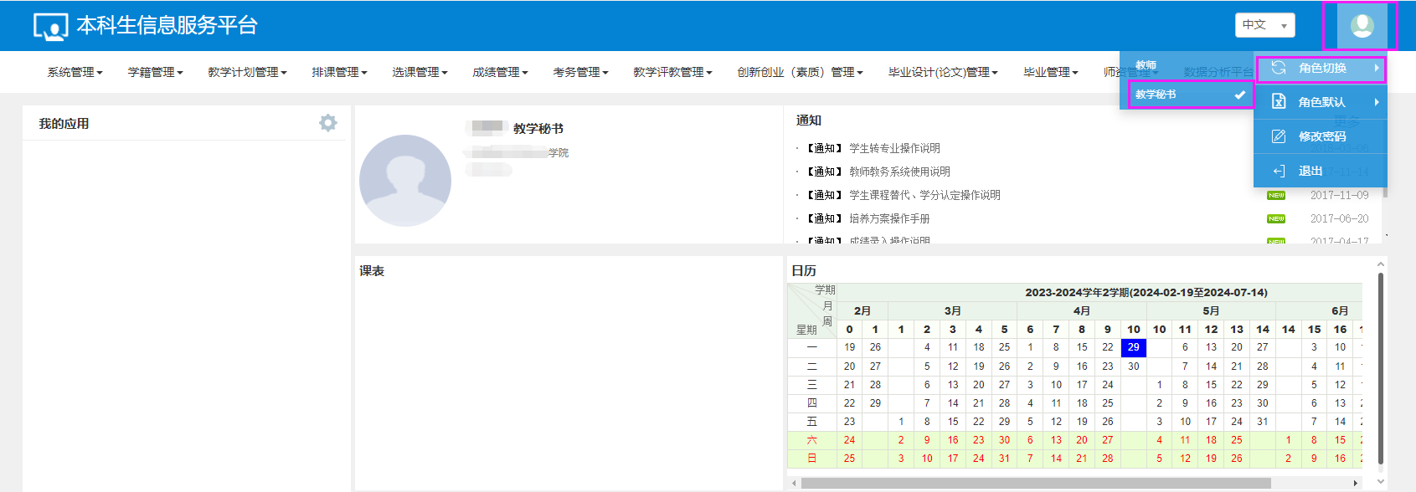

**第二步：**点击选课管理----毕业学生学分清算管理

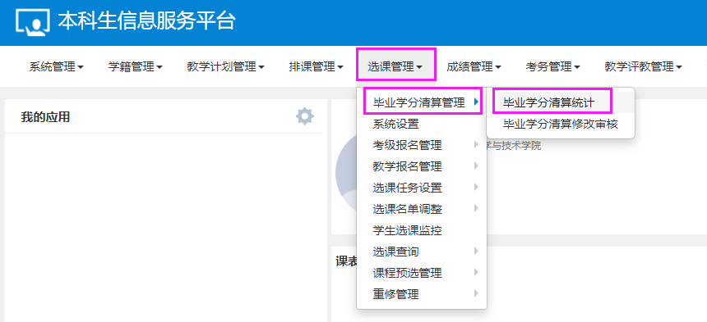

**第三步：**毕业学分清算统计----选择年度为2025年度----学院为学生所在学院----年级（4年制为2021级，2年制为2023级）----点击查询，可核对当前所在学院2025届毕业生学分详细情况

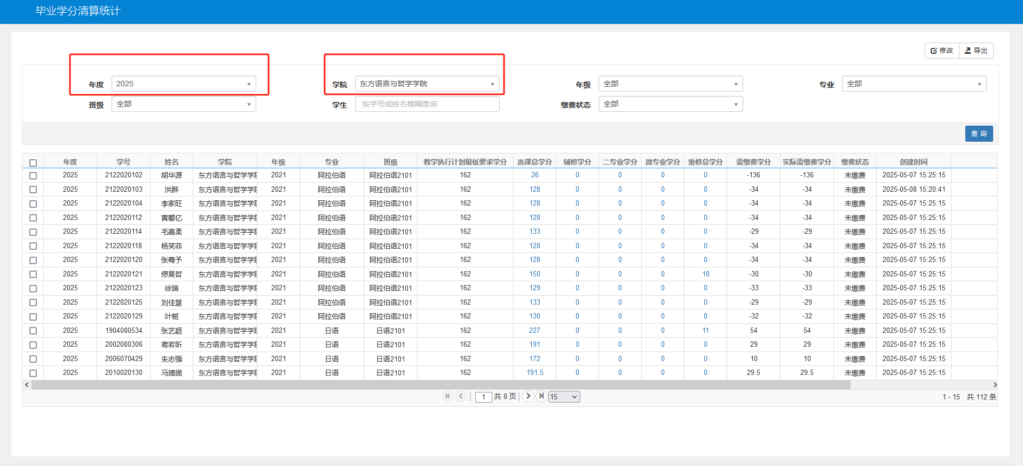

**第四步：**如需修改实际需缴费学分，选中当前学生，点击右上角修改按钮

如需删除当前学生，可联系教务处 李燚丹

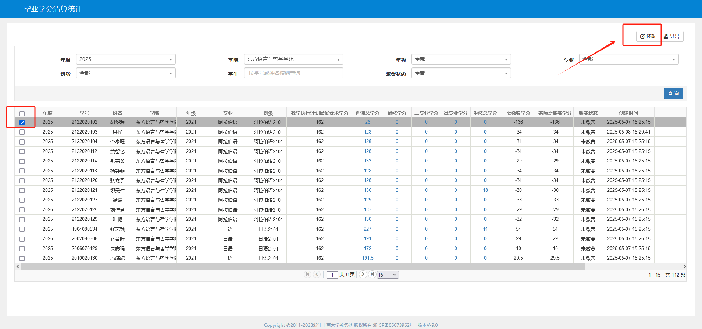

**注意：因2020级(不含)之前与2020级(含)之后收取的学分费不同，2019级降级到2021级的学生，实际缴费学分一栏不作为推送至计财处的最终学分（普通本科生推送数据后，计财处直接按照公式折算），2019级降级到2021级的学生实际修读学分以备注的两段学分数为准，故备注时需体现为最终折算后的结果。备注栏需要备注清楚【2020级(不含)之前修读学分数为：___________，2020级(含)之后修读学分数为：___________】两段学分数均需减去已缴费学分。超出浙江省规定的执行计划的学分，备注时折算进2020级(含)之后修读学分数进行备注。例：某学生执行计划最低要求学分为162分（省文件规定执行计划学分为160分，需折算扣除164-162=2学分），该学生选课总学分164分，其中2020级(不含)之前修读学分数为145分，2020级(含)之后修读学分数为19分，则备注时，应备注为：【2020级(不含)之前修读学分数为：____145_，2020级(含)之后修读学分数为：___17____】。**

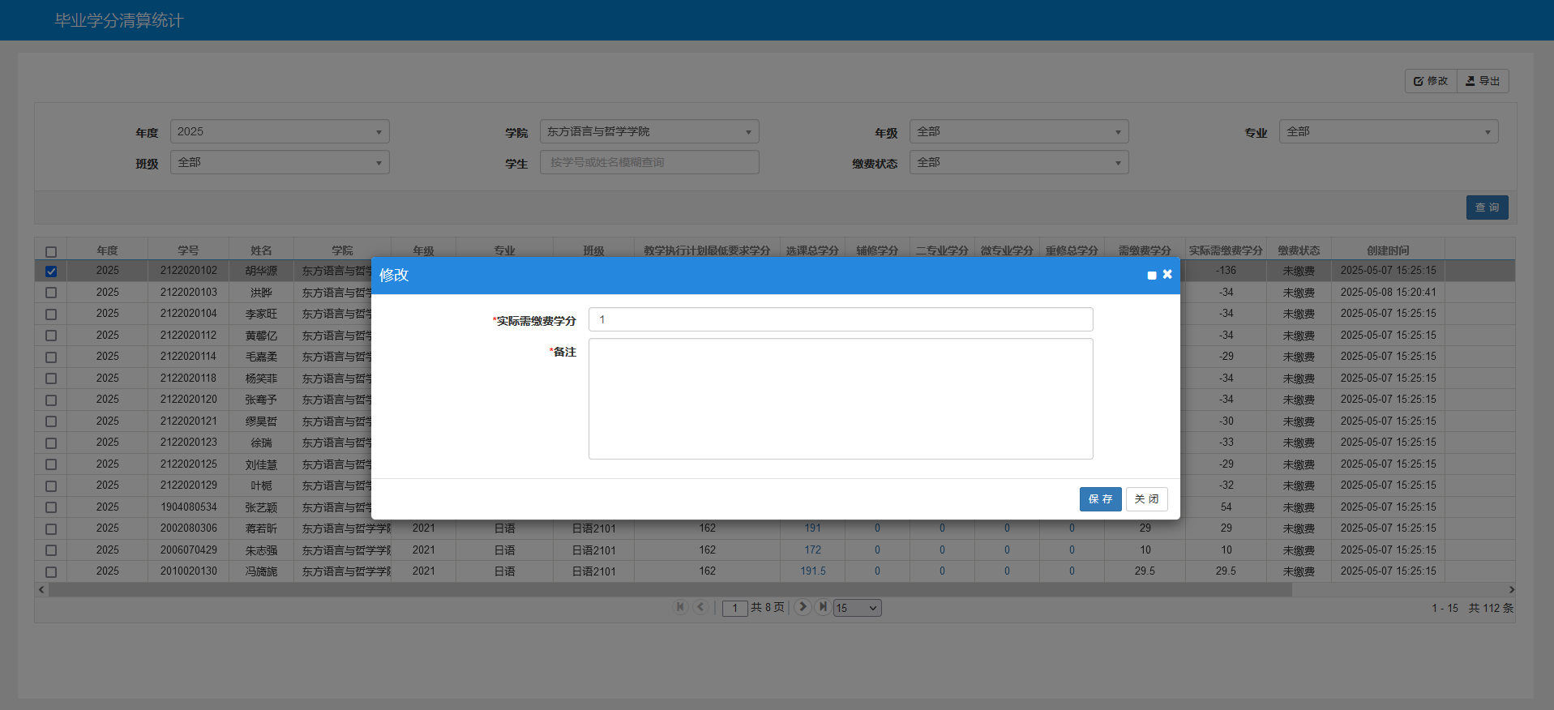

**第五步：**点击毕业学分清算修改审核----选择学院----年级（4年制为2021级，2年制为2023级）----点击查询----学院教学秘书老师可及时查看学生提出的申请

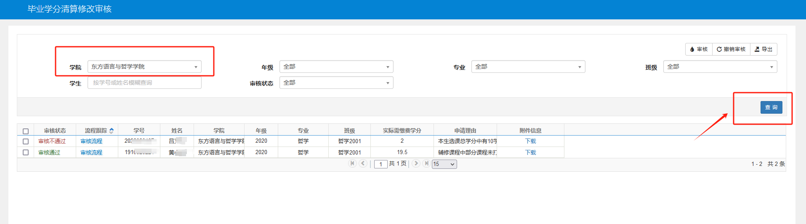

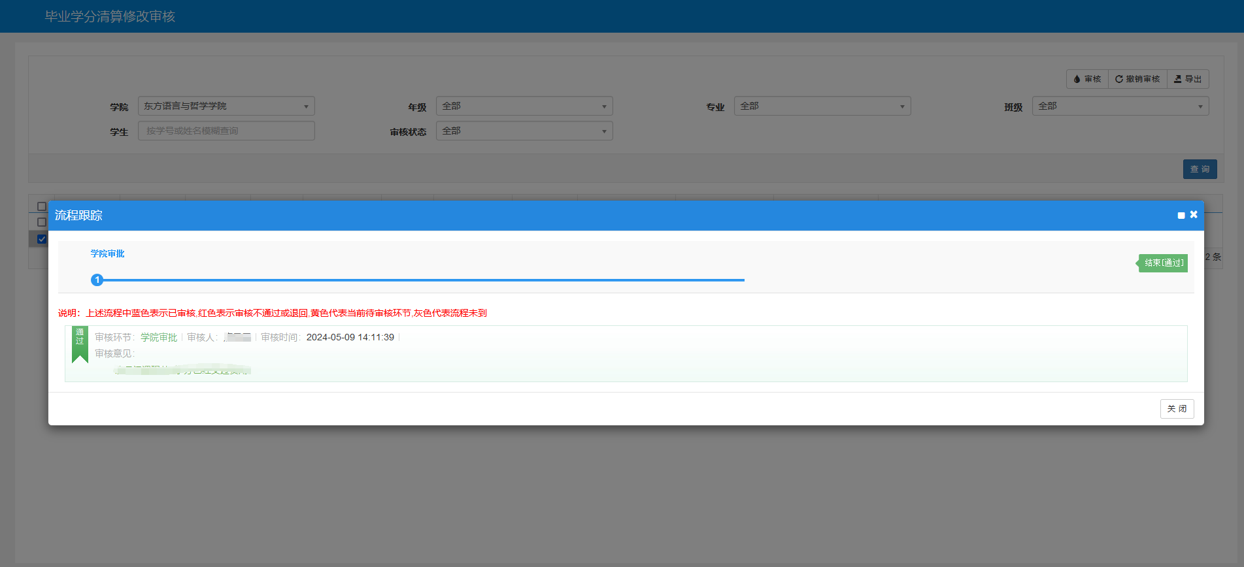

学院审核通过后，对应学生的实际需缴费学分已经更新

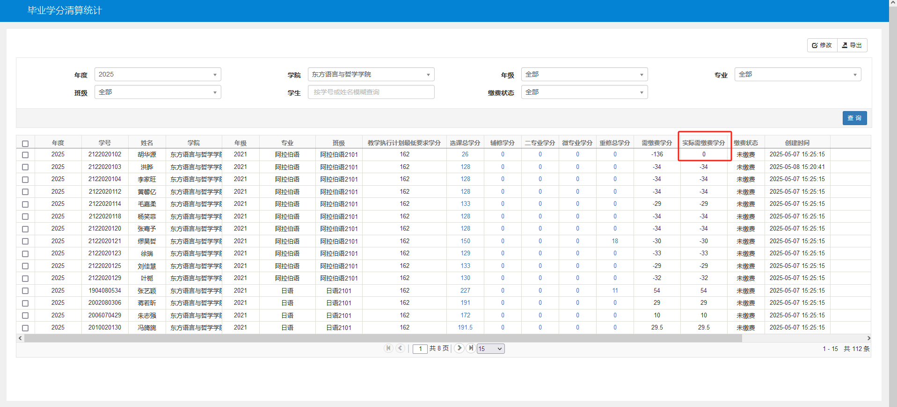

第六步：导出数据

